自荐信
姓名：黎敏仪
班别：语文教育171班
学号：170100401025
联系方式：13237708793
E-mail:2402638388@qq.com
求职简历

尊敬的领导：
您好！首先对您能够在百忙之中垂阅我的简历甚为感激。
我叫黎敏仪，此刻就读于广西民族师范学院语文教育专业，将于2020年7月毕业，届时会获得专科毕业证书和教师资格证书。经过差不多两年的学习和锻炼，具备了一定的工作能力。
学习上，我喜欢语文教育这个专业，并为之投入了我所有的热情。这两年以来，我系统地学习了《口语交际》《公文写作》等40多门专业课及相关课程，掌握了本专业的基本理论与运用方面的知识，能熟练操作Microsoft Word、Powerpoint办公软件。我是一个性格沉稳、有坚强意志的人，在校积极参加社会实践活动，大一担任了班级的学习委员和学院宿舍评比员，从而提高了我的交流沟通能力，增强我应对问题、处理突发事件的能力。
鉴于我在大学两年以来的学习和锻炼，本着我对校的热爱和向往，我相信我能够在工作岗位上做出成绩的！我此刻还是一名初出茅庐的新人，各方面都需要加强和完善，但凭借着一颗坚韧、努力、虚心向学的心，相信会有“长风破浪会有时，直挂云帆济沧海”的一天！愿贵校能给我一次尝试工作的机会，施展才能。
再次感谢您在百忙之中看完我的自荐信，祝您工作顺利，身体健康！
此致
敬礼！
自荐人：黎敏仪
2019年6月17日

简历
个人信息
姓名：黎敏仪 性别：女
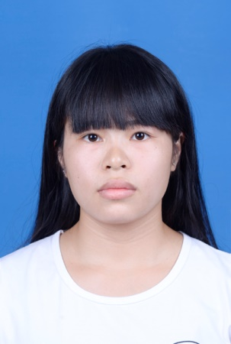
出生年月：1998、8 民族：汉
专业：语文教育 籍贯：广西平南县
学历：专科
求职意向
小学语文老师
教育背景
2017/9—2020/6 广西民族师范学院语文教育 大学专科
相关课程：口语交际、公文写作、公关礼仪等
技能信息
普通话水平：已获得国家普通话二级甲等证书
英语水平：B级 具备一定的听、说、读、写能力，能够进行基本的日常会话。
计算机水平：一级 通过参加学校开展计算机专业课程的学习，能熟练操作80% Microsoft Word、Powerpoint办公软件。
在校任职情况
2017年9月—2018年7月
语文教育171班学习委员、文传学院宿舍评比员
社会实践
2017/9—2018/7 文学与传媒学院宿舍评比员
协助本学院生活部进行定检，检查各宿舍的内务情况，建设良好的生活环境和学习环境，督促帮助同学们养成良好的生活习惯。
通过定检的分工合作、各尽其职，共同完成任务，推进了学校宿舍管理规范化的建设。
2018/9—2018/12 美术学院办公室档案助理（勤工俭学）
打扫办公室卫生，给办公室的植物浇水，保证室内干净整洁。
负责办公室日常电话、访客的接待工作，做好文件材料的登记、传递、收集、整理等工作，例如：收发学生学年鉴定表、毕业生档案袋、登记表。
协助副院长做好日常事务工作，更好更快完成各项任务。
获奖情况
2018年2月 “百部专业经典”阅读活动中的优秀评比员
2018年12月 师范生自制教具三等奖
工作能力
◎在学习方面，对自己有严格的要求，在认真学习专业知识的同时，还涉猎了部分课外知识，开阔视野，增强知识面，始终相信“一分耕耘，一分收获”，不断激励自己，要努力、上进。
◎ 担任班委，与人为善，有良好的组织协调能力和团队精神，有较强的适应能力；纪律性强，工作积极配合。
◎ 积极参加社会实践活动，做事认真负责、追求完美，有强烈的事业心和责任感，拓宽了认知面和增强社会适应能力。
自我评价
性格活泼开朗，诚实守信，待人真诚有礼貌；喜欢看经典名著、小说，摘抄美文美句，不断充实自我；喜欢听轻音乐，唱歌；爱运动，特长是打乒乓球，参加年级篮球联谊赛，身体健康是我的追求；会在假期和朋友去一些著名景点玩，旅游是我的向往，感受各种民族文化和风俗习惯。“耐得住寂寞才能守得住繁华，该奋斗的年龄就不要选择安逸！”是我的座右铭。

